รายงานผลการปฏิบัติสถานีตำรวจภูธรบ้านไร่
งานป้องกันปราบปราม

ประจำเดือน พฤศจิกายน ๒๕๖๗
วันที่ ๓ พฤศจิกายน ๒๕๖๗ เวลา ๐๘.๐๐ น.
ภายใต้การอำนวยการของ พ.ต.อ.ณัฐพล บุบผะศิริ ผกก.สภ.บ้านไร่ ,พ.ต.ท.ชัชวิทย์ จันทร์เจาะ รอง ผกก.ป.สภ.บ้านไร่ ,พ.ต.ท.วานิต ดอกผึ้ง สวป.สภ.บ้านไร่
เจ้าหน้าที่ตำรวจสถานีตำรวจภูธรบ้านไร่ เป็นเจ้าหน้าที่รักษาความปลอดภัยหน่วยเลือกตั้งนายก อบจ.สุโขทัย ในเขตพื้นที่ สภ.บ้านไร่ เหตุการณ์ทั่วไปปกติ

๑๓ มกราคม ๒๕๖๗ เวลา ๐๙.๐๐ น.
สายตรวจรถยนต์ได้ออกตรวจพื้นที่เขตรับผิดชอบ เปิดไฟวับวาบ ตำบลบ้านไร่ อ.ศรีสำโรง จว.สุโขทัย เพื่อป้องกันการเกิดอาชญากรรม และกวดขันเมาขับ เหตุการณ์ทั่วไปปกติ

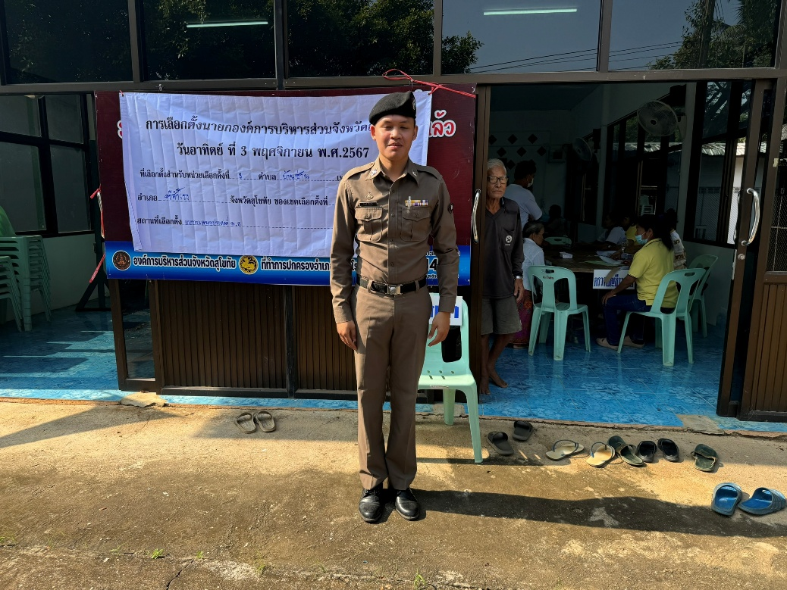

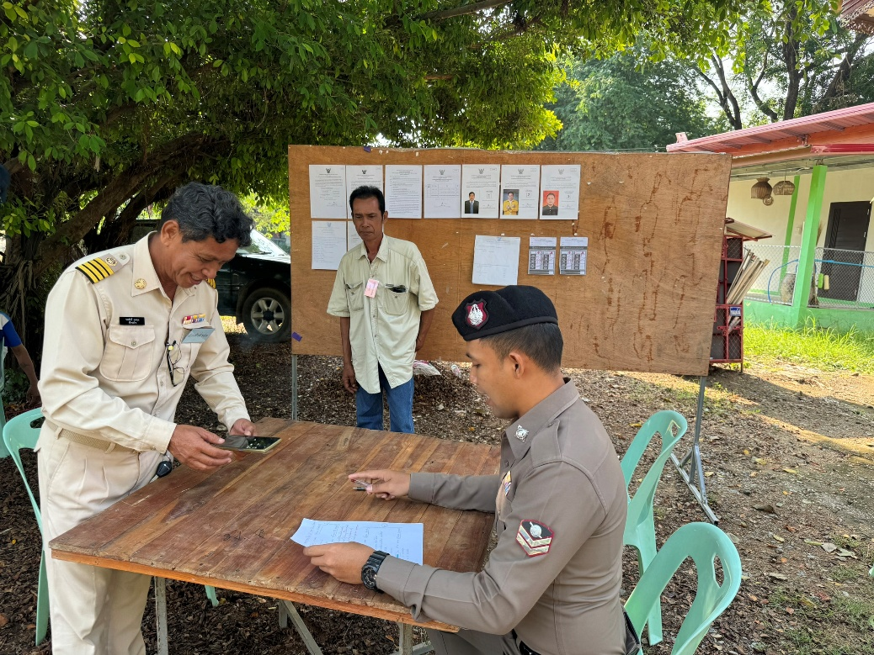

วันที่ ๑๔ พฤศจิกายน ๒๕๖๗ เวลา ๑๘.๐๐ น.
ภายใต้การอำนวยการของ พ.ต.อ.ณัฐพล บุบผะศิริ ผกก.สภ.บ้านไร่ ,พ.ต.ท.ชัชวิทย์ จันทร์เจาะ รอง ผกก.ป.สภ.บ้านไร่ ,พ.ต.ท.วานิต ดอกผึ้ง สวป.สภ.บ้านไร่
ส.ต.ท.ณัฐวุฒิ เขียวบุตร เเละ ส.ต.ต.ธีรวุฒิ พึ่งกริม ปฎิบัติหน้าที่จราจร อำนวยความสะดวกงานจราจรบริเวณเเยกวังวน งานประเพณีลอยกระทง เผาเทียนเล่นไฟ จังหวัดสุโขทัย

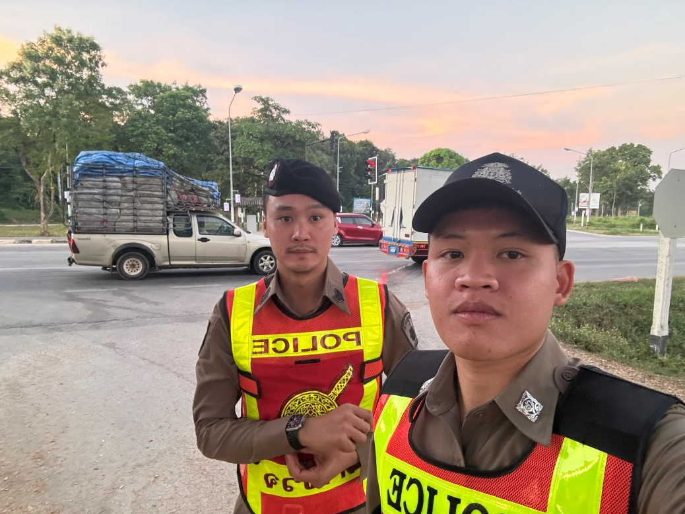

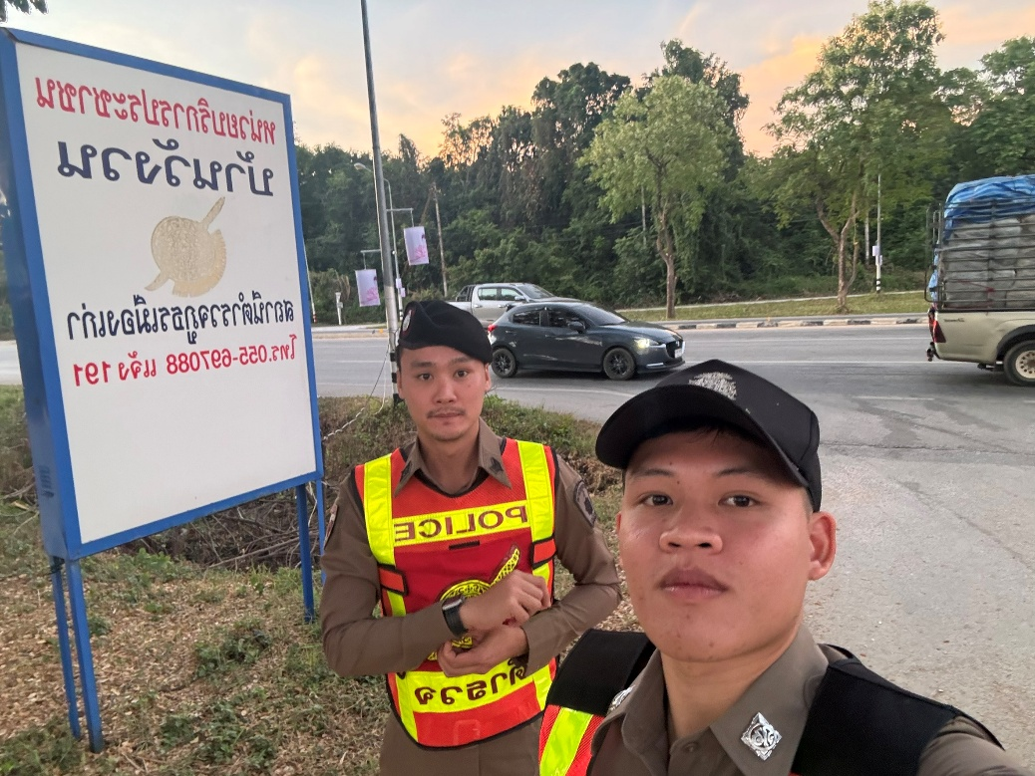

วันที่ ๒๖ พฤศจิกายน ๒๕๖๗ เวลา ๐๙.๓๐ น.
ภายใต้การอำนวยการของ พ.ต.อ.ณัฐพล บุบผะศิริ ผกก.สภ.บ้านไร่ ,พ.ต.ท.ชัชวิทย์ จันทร์เจาะ รอง ผกก.ป.สภ.บ้านไร่ ,พ.ต.ท.วานิต ดอกผึ้ง สวป.สภ.บ้านไร่
ร.ต.ต.ธนพล คงเอียด รอง สว.(ป.) สภ.บ้านไร่ หัวหน้าสายตรวจราวต้นจันทร์ ส.ต.ต.อภิชาติ เสมเถื่อน ผบ.หมู่(ป.)สภ.บ้านไร่ สายตรวจตำบลราวต้นจันทร์ พร้อมด้วย อส.ตร.2นาย ได้รับแจ้งว่ามีคนคลั่ง โวยวาย ทำร้ายร่างบุพการี ทางญาติผสาน ขอความช่วยเหลือ สายตรวจตำบลราวต้นจันทร์ จับกุมตัว และส่งศูนย์บำบัด จังหวัดพิษณุโลก

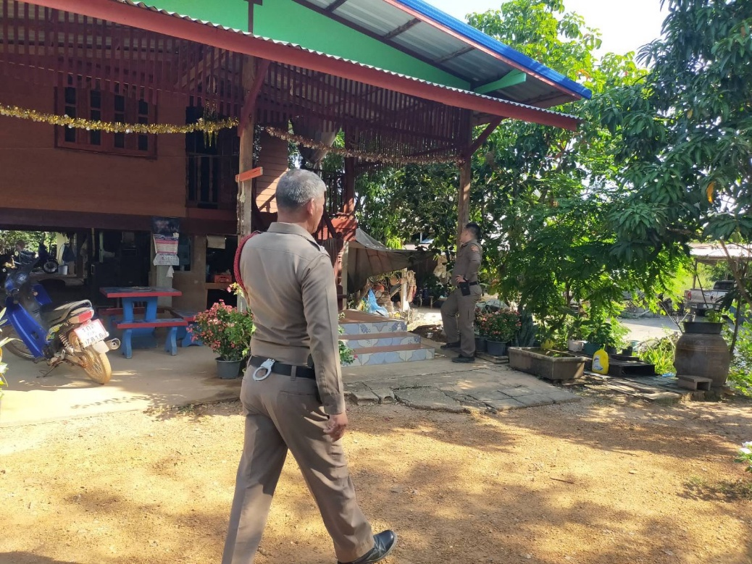

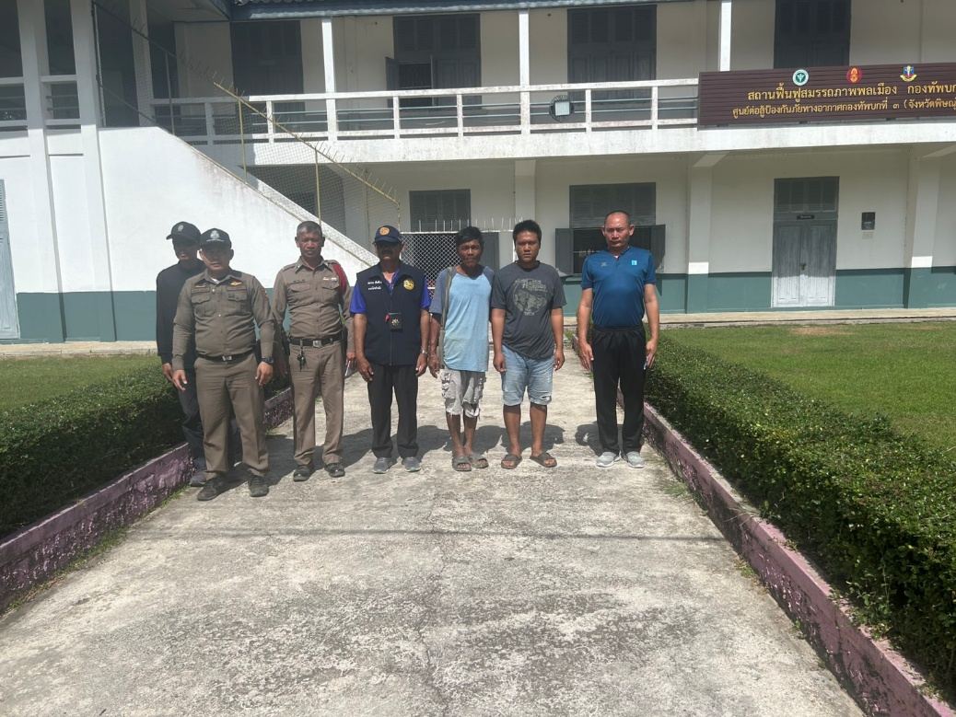

ภาพผลงานการปฏิบัติสายงานสอบสวนเดือนพฤศจิกายน ๒๕๖๗
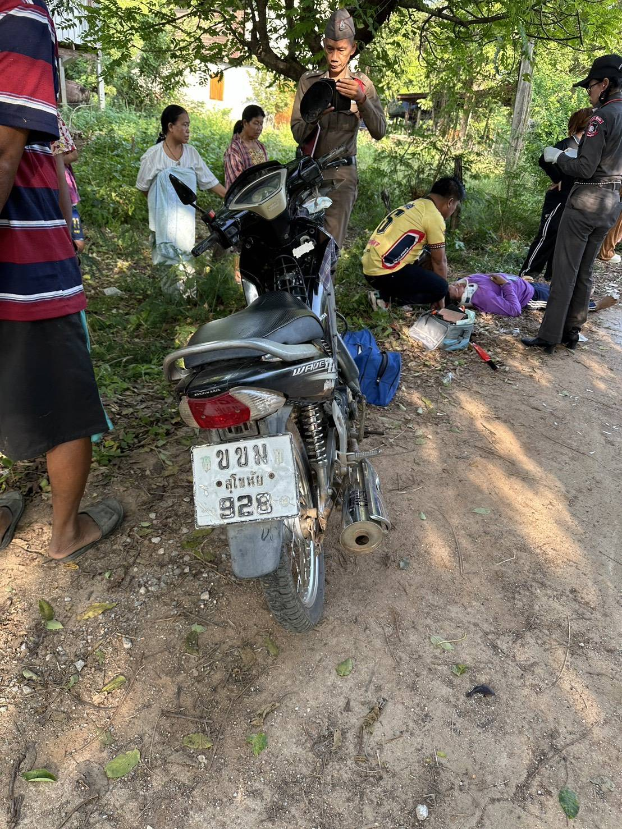

เมื่อวันที่ ๑๐ พฤศจิกายน ๒๕๖๗ เวลาประมาณ ๑๐.๐๐ น. ร.ต.อ.คนึง อินสุนทร รอง สว.(สอบสวน) สภ.บ้านไร่ ทำหน้าที่ พงส.เวร ได้ไปตรวจที่เกิดเหตุ รถจักรยานยนต์ เฉี่ยวชนกัน มีผู้ได้รับบาดเจ็บ บริเวณ ถนนหลัง รร.วัดท่ามักกะสัง ม.๖ ต.ราวต้นจันทร์ อ.ศรีสำโรง จ.สุโขทัย จะได้ดำเนินการสืบสวนสอบสวน เพื่อดำเนินการตามกฎหมายต่อไป

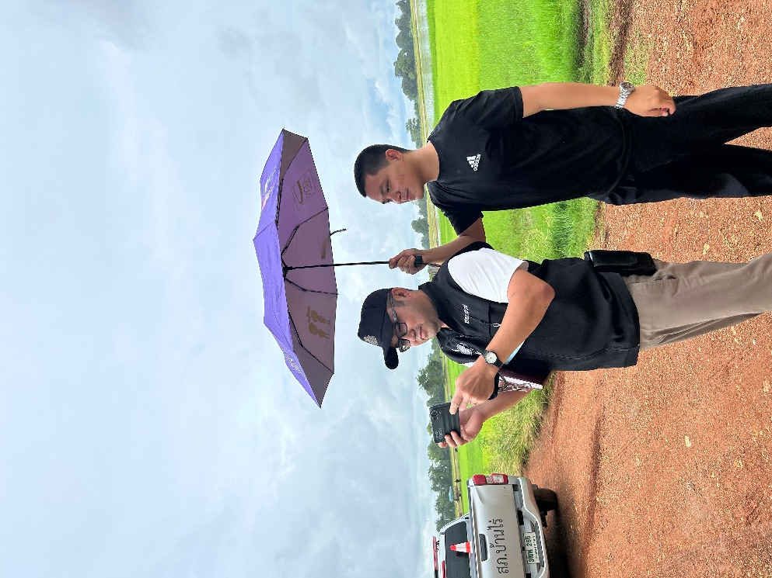

เมื่อวันที่ 23 พฤศจิกายน 2567 เวลาประมาณ 14.00 น. ร.ต.อ.นภัทร คล้ายแก้ว รองสว.(สอบสวน)สภ.บ้านไร่ ทำหน้าที่ พงส.เวร ได้ออกตรวจสถานที่เกิดเหตุ คดีลักทรัพย์ (เครื่องสูบน้ำ) บริเวณกลางทุ่งนา ม.5 ต.บ้านไร่ อ.ศรีสำโรง จ.สุโขทัย

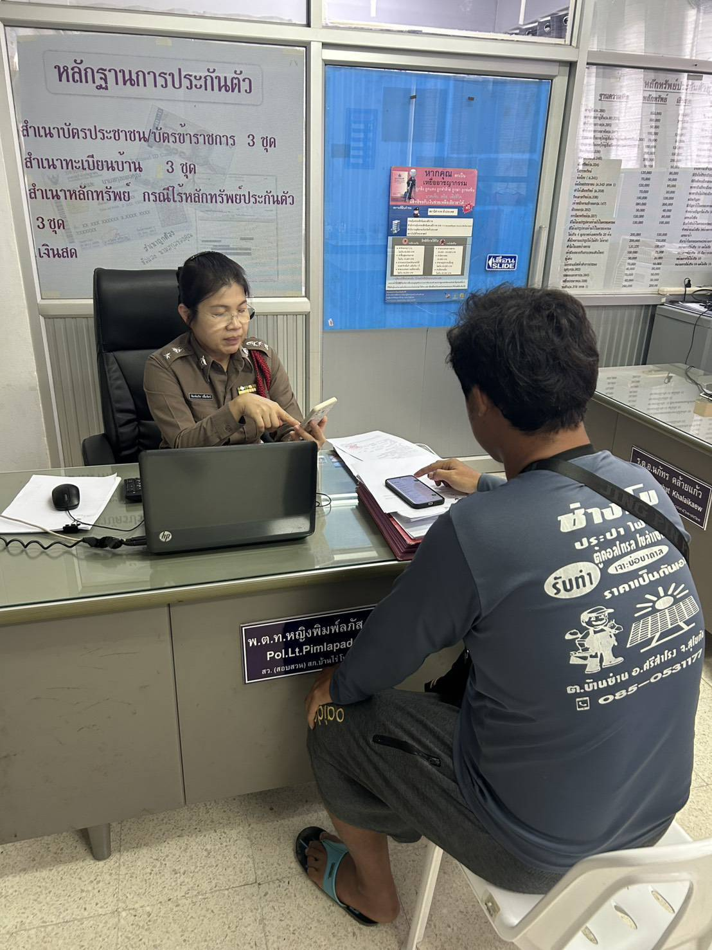

เมื่อวันที่ 30 พฤศจิกายน 2567 เวลาประมาณ 09.00 น. พ.ต ท.หญิงพิมพ์ลภัส ปลื้มจิตร์ สว.(สอบสวน) สภ.บ้านไร่ ได้สอบสวนปากคำผู้เสียหาย คดีโดนหลอกซื้อสินค้าทางออนไลน์ (คดีฉ้อโกงออนไลน์) ณ ห้องสอบสวน สภ.บ้านไร่

ภาพผลงานการปฏิบัติสายงานสืบสวนเดือนพฤศจิกายน ๒๕๖๗
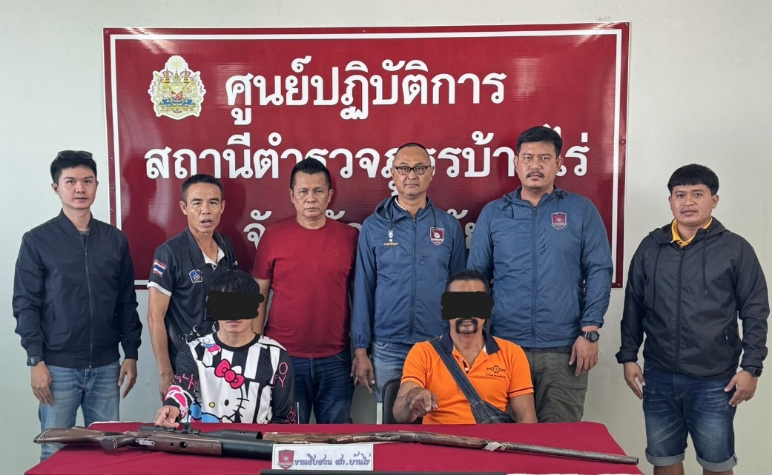
เมื่อวันที่ 13 พ.ย. 67 เวลา 10.30 น. พ.ต.ท.สมชาย บุญมีจ้อย รอง ผกก.สส.สภ.บ้านไร่ พร้อมชุดสืบสวน สภ.บ้านไร่ ได้จับกุมตัวผู้ต้องหาชาย พร้อมของกลาง 1.อาวุธปืนลูกซองยาว ไม่มีหมายเลขทะเบียน 1 กระบอก 2.อาวุธปืนอัดลมยาว ไม่มีหมายเลขทะเบียน 1 กระบอกที่ ต.นาขุนไกร อ.ศรีสำโรง จ.สุโขทัย ในข้อหา “มีอาวุธปืนไว้ในความครอบครองโดยไม่ได้รับอนุญาต”นำส่งพงส.ดำเนินคดีตามกฎหมายต่อไป
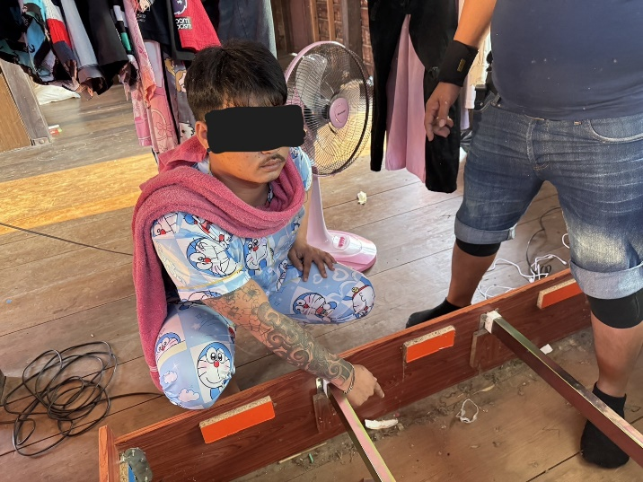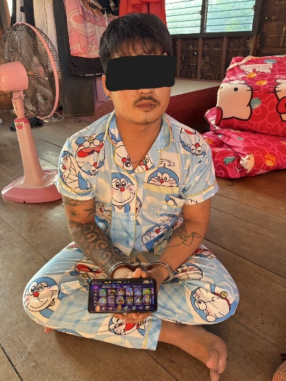
เมื่อวันที่ 14 พ.ย. 67 เวลา 08.30 น. พ.ต.ท.สมชาย บุญมีจ้อย รอง ผกก.สส.สภ.บ้านไร่ พร้อมชุดสืบสวน สภ.บ้านไร่ ได้จับกุมตัวผู้ต้องหาชาย พร้อมยาบ้าของกลางจำนวน 1 เม็ด ที่ ต.บ้านไร่ อ.ศรีสำโรง จ.สุโขทัย ในข้อหา มียาเสพติดให้โทษประเภท1(ยาบ้า)ไว้ในครอบครองโดยผิดกฎหมาย” และ และ “ลักลอบเล่นการพนันออนไลน์(สล็อต)โดยไม่ได้รับอนุญาต” และ “เสพยาเสพติดให้โทษประเภท1(เมทแอมเฟตามีน)โดยผิดกฎหมาย” นำส่งพงส.ดำเนินคดีตามกฎหมายต่อไป

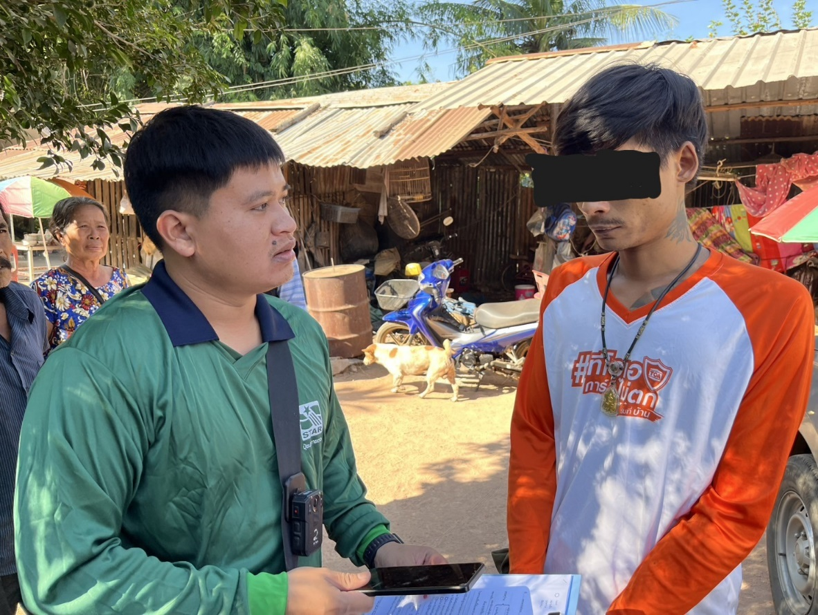
เมื่อวันที่ 24 พ.ย. 67 เวลา ๐๖.๓๐ น. พ.ต.ท.สมชาย บุญมีจ้อย รอง ผกก.สส.สภ.บ้านไร่ พร้อมชุดสืบสวน สภ.บ้านไร่ ได้จับกุมตัวผู้ต้องหาชาย เป็นบุคคลตามหมายจับของศาลจังหวัดสุโขทัย หมายจับที่ 193/2566 และ 198/ (เป็นหมายรับผิดชอบของศาลจังหวัดสุโขทัย) ซึ่งต้องหาว่ากระทำความผิดฐาน “"มียาเสพติดให้โทษประเภท1 (ยาบ้า)ไว้ในครอบครองไว้เพื่อเสพ”และ “เสพยาเสพติดให้โทษประเภท1(เมทแอมเฟตตามีน)โดยผิดกฎหมาย”

ภาพผลงานปฏิบัติสายงานจราจร เดือน พฤศจิกายน 2567
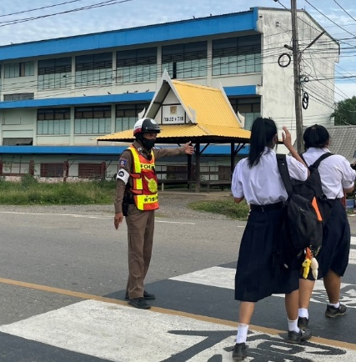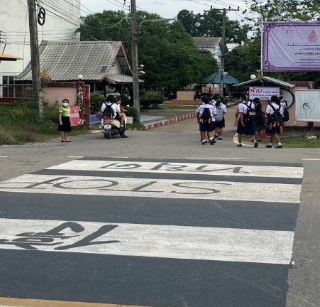
เมื่อวันที่ 1 พฤศจิกายน 2567 เวลา 07.00 น. พ.ต.อ.ณัฐพล บุบผะศิริ ผกก สภ.บ้านไร่ ได้มอบหมายให้ ด.ต.สรรทวุฒิ กลางวงษ์ฯ ชุดสายตรวจจราจร อำนวยความสะดวกการจราจร และกวดขันวินัยจราจร บริเวณหน้าโรงเรียนบ้านไร่พิทยาคม
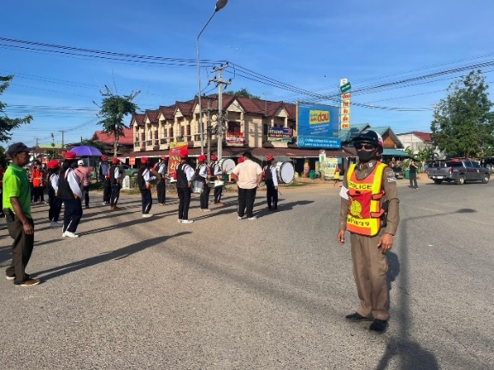
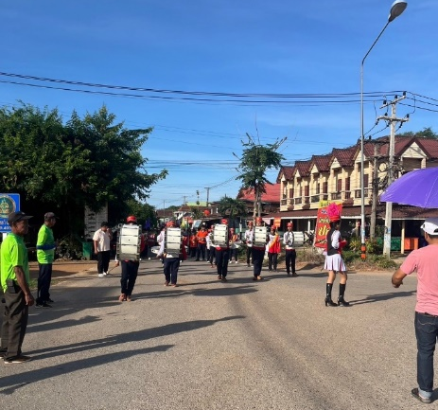

เมื่อวันที่ 15 พฤศจิกายน 2567 เวลา 09.30 น. พ.ต.อ.ณัฐพล บุบผะศิริ ผกก สภ.บ้านไร่ ได้มอบหมายให้ ด.ต.สรรทวุฒิ กลางวงษ์ฯ ชุดสายตรวจจราจร อำนวยความสะดวกการจราจรขบวน กีฬาต้านภัยยาเสพติด อบต.บ้านไร่ ต.บ้านไร่ อ.ศรีสำโรง จ.สุโขทัย

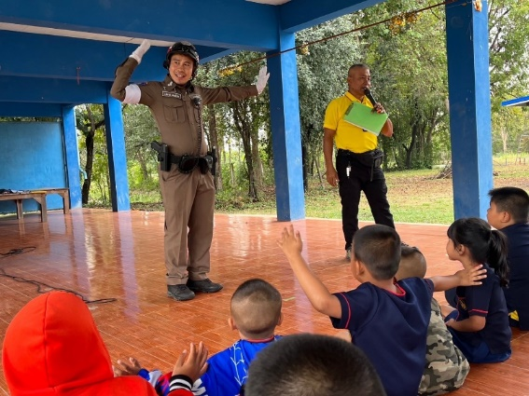
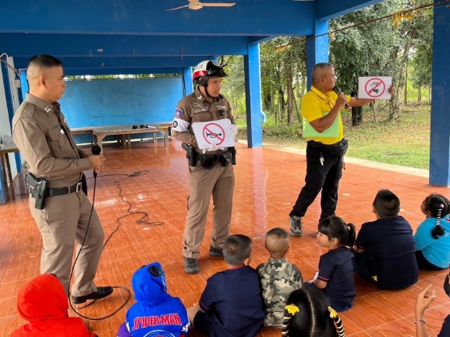

เมื่อวันที่ 28 พฤศจิกายน 2567 เวลา 10.00 น. พ.ต.อ.ณัฐพล บุบผะศิริ ผกก สภ.บ้านไร่ ได้มอบหมายให้ ด.ต.สรรทวุฒิ กลางวงษ์ฯ ชุดสายตรวจจราจร อบรมให้ความรู้เกี่ยวกับกฎหมายจราจร ณ โรงเรียนบ้านวังตามน ต.นาขุนไกร อ.ศรีสำโรง จ.สุโขทัย

ภาพผลงานการปฏิบัติสายงานอำนวยการเดือนพฤศิกายน ๒๕๖๗
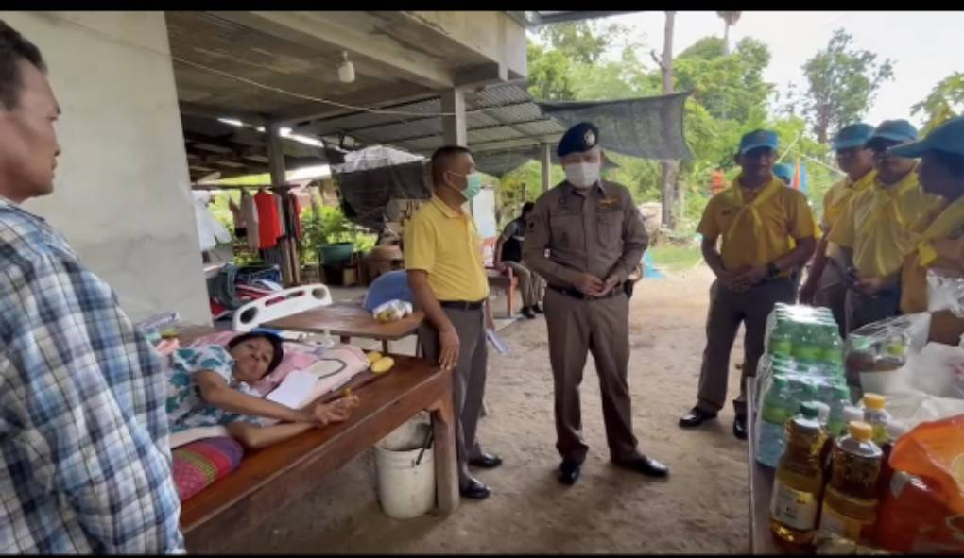

เมื่อวันที่ ๑๐ พฤศจิกายน ๒๕๖๗ เวลา ๑๐.๓๐ น. พ.ต.อ.ณัฐพล บุบผะศิริ ผกก.สภ.บ้านไร่ , พ.ต.ท.ศุภชัย จิระพงษ์สุวรรณ สว.อก.สภ.บ้านไร่ พร้อมกำลังชุดจิตอาสา(จนท.สายอำนวยการ) จำนวน ๖ นาย ได้นำสิ่งของเครื่องใช้ มามอบให้กับคนป่วยติดเตียงที่ ม. ๒ ต.บ้านไร่ อ.ศรีสำโรง จ.สุโขทัย
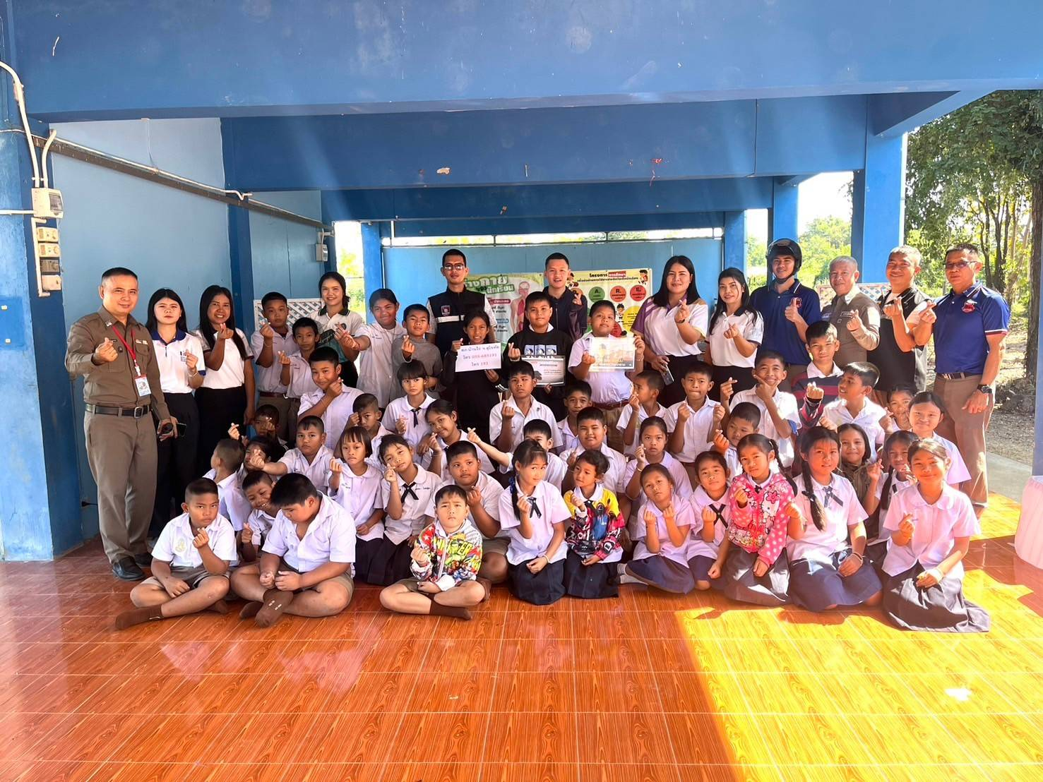

เมื่อวันที่ ๑๕ พฤศจิกายน ๒๕๖๗ เวลา ๑๐.๓๐ น. พ.ต.อ.ณัฐพล บุบผะศิริ ผกก.สภ.บ้านไร่ ได้มอบหมายให้ พ.ต.ท.ศุภชัย จิระพงษ์สุวรรณ สว.อก.สภ.บ้านไร่ พร้อม จนท.สายอำนวยการ ไปให้ความรู้เกี่ยวกับ ยาเสพติด , กฎจราจร และการเอาตัวรอดในเหตุการณ์ฉุกเฉิน (หนี ซ่อน สู้ ) ที่ รร.บ้านวังตามน ม. ๖ ต.นาขุนไกร อ.ศรีสำโรง จ.สุโขทัย

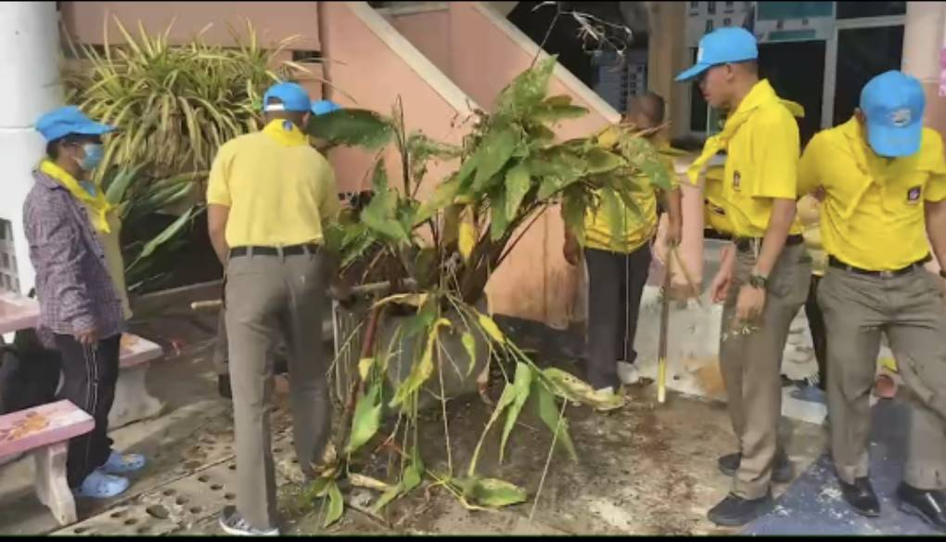

เมื่อวันที่ ๒๕ พฤศจิกายน ๒๕๖๗ เวลา ๐๙.๓๐ น. พ.ต.อ.ณัฐพล บุบผะศิริ ผกก.สภ.บ้านไร่ ได้มอบหมายให้ พ.ต.ท.ศุภชัย จิระพงษ์สุวรรณ สว.อก.สภ.บ้านไร่ พร้อมชุดจิตอาสา
( จนท.สายอำนวยการ )จำนวน ๕ นาย ร่วมกับชาวบ้าน ทำกิจกรรมจิตอาสาพัฒนาปรับภูมิทัศน์ ที่ รพ.สต.บ้านไร่ ต.บ้านไร่ อ.ศรีสำโรง จ.สุโขทัย

